Муниципальное бюджетное общеобразовательное учреждение
средняя общеобразовательная школа № 20 имени Н.Г. Чернышева
Краснодарский край муниципальное образование Кавказский район станица Казанская

Мероприятие
«Пою тебя, моя Кубань!»
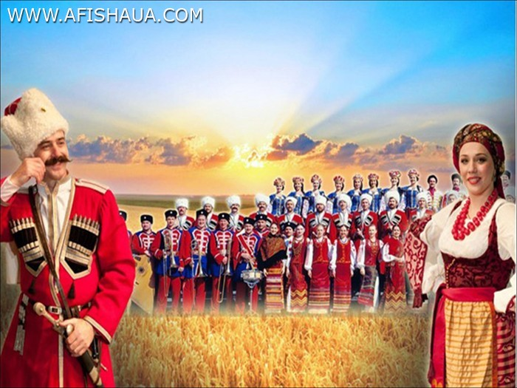
Разработала:
М.А. Гончарова,
учитель начальных классов.
Цель: познакомить учащихся с устным творчеством Кубани; прививать любовь к малой Родине, через произведения устного творчества; познакомить с песнями, обрядами кубанского народа.
Предварительная работа: экскурсия в станичный музей, картинную галерею ДК. Беседа «Народное творчество Кубани».
ХОД МЕРОПРИЯТИЯ.
Звучит гимн Кубани, слова полкового священника К. Образцова, положенно на народную музыку, в обработке профессора В. Захарченко.
Ведущая: На Кубани существует богатая устная народная традиция. Это мудрые пословицы и поговорки, хитрые загадки, военные, исторические, боевые песни – все жанры сразу и не перечислишь. В станицах нашего края сохранилось немало интересных обрядов. Часто эти обряды, связанные с временами года, с крестьянским трудом, с уборкой урожая. Они передаются от старших к младшим, от родителей к детям, от дедов к внукам. В них отразились уклад жизни нашего народа, его душа, доброта, щедрость, любовь к труду, к Земле-кормилице, почитание отцов и дедов.
Душа народа живет в его песнях. Они из далекого прошлого донесли до нас чем жил народ, во что верил, донесли его тревоги и радости.

Песня «На Кубани мы живем»

Когда шагаешь по простору
Кубанских золотых полей.
То от красот, представших взору
Душе становится теплей.

Кубань прохладою встречает
И клены тихо шелестят
И глаз невольно залегает
Где гроздья спелые висят.

Нет не проносят ветры мимо
Молву о щедрости былой.
И нынче славят край родимый
В станицах песнях удалой.
И оживает, словно в сказке
Обычай дедов, он таков.
С клинком в руке, в казачьей пляске,
С лихим задором каблуков.

Пускай несутся звуки в уши,
Как кони, вздернув удила,
Лишь только б не старели души,
Лишь только б вечно Русь жила.

На Кубани вырос я,
Мне родней, понятнее
Наши южные края,
Степи необъятные.
Горы хлеба до небес,
Ветки вишен алые,
Если лес, то южный лес,
Перед перевалами.

Песня «У Кубань - реки»

Пословицы недаром молвятся,
Без них прожить никак нельзя.
Они великие помощницы
И в жизни верные друзья.
Порой они нас наставляют,
Советы мудрые дают,
Порой чему-то нас и учат
И от беды нас берегут.

Кубанские пословицы:
- Ат битай каровы – ни малако;
- Бис дитей горе, а с дитями вдвое;
- Ворон ворону глас ни выклюйить;
- Для хороших людей дряни ни жалка;
- Був бы хлеб, а рты найдуться.
- Бумага всэ тэрпэ;
- Нэ красна хата угламы, а красна пырагамы.
- Шо ты вытаращив очи, як баран на нови ворота;
- Много языков робить – бис гроша в кармане быть;
- Биз коня казак кругом сирота;
- Лэтила сорока, та сила на гвоздь, як хозяин, так и гость.

Казаки кубанские –
Не сыночки панские:
От земли – от матушки,
От кормильца –батюшки,
От реки полет их быстрый,
От полей горячих искры:
Раз –
И степью разлились,
Два –
И жаром занялись!
Не тростник, что ветром клонит,
А дубы, что буря ломит!
Не птенцы, что к маме жмутся,
А орлы, что в небо рвутся!

Песня «Кубанские казаки»
А сейчас небольшая викторина с залом.
- Кто такой Перун? (славянский бог грома)
- Кто «оберегал» жилище древних славян? (дух дома – домовой)
- Когда люди вселяются в новый дом, что по поверию нужно впустить первыми? (кошка, петух)
- Чего никогда не бывает в доме у Бабы-Яги? (то чего она боится: дневного света, в ее доме нет окон, иконы)
- Предмет, по которому стучать нельзя? (стол)
- По какому небесному светилу выстроили славяне свой календарь? (по солнцу)
Кубань – земля такая:
Лишь первый луч скользнет –
И поле оживает,
И гром земной плывет,
И землю плуг срезает,
Как масло.
Круглый год
Здесь что-то засевают,
И что-то убирают,
И что-нибудь цветет.
Кубань – земля такая:
От края и до края
Две Дании войдет.
Кубань – земля такая:
От хлеба золотая
Степная сторона.
Гостей она встречает,
И песни запевает,
И душу открывает,
Прозрачную до дна.
Казачка огневая,
Красива, молода.
Кубань – земля такая:
Однажды приласкает, полюбит навсегда!

Игра с залом «Усек с полуслова»
Я начинаю поговорку, а вы заканчивайте.
Муж и жена - … (одна сатана).
На Бога надейся, … (а сам не плошай).
Один пашет, семеро … (руками машут).
Семь раз отмерь - … (один раз отрежь).
Мал золотник … (да дорог).
Баба с возу - … (кобыле легче).
Один в поле … (не воин).
Семь бед - … (один ответ).
С мира по нитке - … (голому рубашка).
Волка ноги … (кормят).
Не плюй в колодец – (придется воды напиться).
Старость - … (не радость).
По одежке встречают … (по уму провожают).
Один с сошкой … (семеро с ложкой).

Говорят, частушки, вроде,
В наши дни уже не в моде.
Разве дело только в моде,
Если любят их в народе?

Мы частушек много знаем
И хороших, и плохих.
Хорошо тому послушать,
Кто не знает никаких.

Ты играй, гармошка, громче,
Пусть девчата подпоют.
Пусть услышат во всем мире,
Как кубанцы тут живут.

На кубанской земле
Поля все обширные.
Приезжайте в гости к нам,
Мы все люди мирные.

Мы с веселой песней дружим,
По-кубански говорим.
Хорошо живем, не тужим,
Со сметаной хлеб едим.

Эх, топни нога, топни, правенькая,
Я плясать пойду, хоть и маленькая.
Пойду плясать по соломушке,
Раздайся, народ, по сторонушке!

Хорошо, девчонка, пляшешь.
Ногами топаешь.
Посмотреть бы на тебя,
Как же ты работаешь?

Я работаю отлично,
И в труде примерная.
Если нужно на гулянье
Выхожу я первая.

Сшей-ка, батюшка, сапожки –
Вдоль деревни мне ходить:
Накладу часты следочки –
Пускай миленький глядит.

Сколько раз я зарекалась
Под гармошку песни петь.
Как гармошка заиграет,
Не могу я усидеть.

Ой, довольно, мы напелись,
Дайте смену новую!
Ой, спасибо, гармонисту
За игру веселую! Все!

Игры с залом:
«Кубанка – шапка казака».
1 вариант. Ребята делятся на равные две команды. Играющие по команде подбрасывают вверх шапку-кубанку. Надо попробовать ее во время падения одеть на голову или палку. Побеждает та команда, которая меньше уронит кубанок.
2 вариант. Ребята делятся на две команды. У каждого игрока кубанка. Команда пытается на голове одного из игроков поставить все кубанки. Побеждает команда, которая быстрее поставит на голову все кубанки.

Даль степей сквозная,
Гор размах орлиный –
Сторона родная,
Край наш тополиный!

Ты весной чудесен,
Летом щедр, как в сказке,
Край хлебов и песен –
Край наш Краснодарский!

Песня «Ой да, Краснодарский край»

